
МІНІСТЕРСТВО НАУКИ І ОСВІТИ УКРАЇНИ
НАЦІОНАЛЬНИЙ ТЕХНІЧНИЙ УНІВЕРСИТЕТ УКРАЇНИ
«КИЇВСЬКИЙ ПОЛІТЕХНІЧНИЙ ІНСТИТУТ»
Кафедра обчислювальної техніки

Лабораторна робота №5
з Комп’ютерних систем

Виконав студенти групи ІО-11
Ротенберг О.В
Бабак С.В
Номер варіанту — 10

Київ — 2014
Задание: Поиск обратной матрицы a=2, b=4
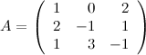
Пример:
Дана матрица , найти обратную.
Решение:

1. Находим определитель матрицы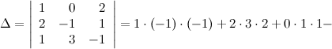

2. Находим алгебраические дополнения данной матрицы:
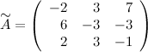
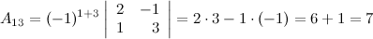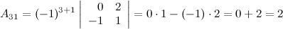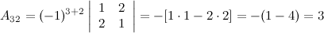
и составляем из них матрицу

3. Транспонируя матрицу Aij, получаем присоединенную матрицу
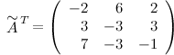
4. Разделив все элементы присоединенной матрицы на определитель , получим обратную матрицу:
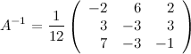

№ | Зав. от | Вычисления | N+,- | N* | N/ | T
1 |  | x1 = a11(a22*a33-a23*a32) | 1 | 3 | 0 | 7
2 |  | x2 = a12(a21*a33-a23*a31) | 1 | 3 | 0 | 7
3 |  | x3 = a13(a21*a32-a22*a31) | 1 | 3 | 0 | 7
4 |  | A11 = a22*a33-a23*a32  A12 = a21*a33-a23*a31  A13 = a21*a32-a22*a31 | 3 | 6 | 0 | 15
5 |  | A21= a12*a33-a13*a32  A22 = a11*a33-a13*a31  A23 = a11*a32-a12*a31 | 3 | 6 | 0 | 15
6 |  | A31 = a12*a23-a13*a22  A32 = a11*a23-a13*a21  A33 = a11*a22-a12*a21 | 3 | 6 | 0 | 15
7 | 1,2,3 | детерминант = x1 – x2 + x3 | 2 | 0 | 0 | 2
8 | 4,5 | Изменяем знаки A12, A21 | 2 | 0 | 0 | 2
9 | 5,6 | Изменяем знаки A23, A32 | 2 | 0 | 0 | 2
10 | 8 | Транспонируем A12 с А21 | 3 | 0 | 0 | 3
11 | 4,6 | Транспонируем A13 с А31 | 3 | 0 | 0 | 3
12 | 9 | Транспонируем A23 с А32 | 3 | 0 | 0 | 3
13 | 4,7,10,11 | Делим A11, A12, A13 на детерминант | 0 | 0 | 3 | 12
14 | 5,7,10,12 | Делим A21, A22, A23 на детерминант | 0 | 0 | 3 | 12
15 | 6,7,11,12 | Делим A31, A32, A33 на детерминант | 0 | 0 | 3 | 12
Ярусно-параллельная форма алгоритма для 4х слоёв.
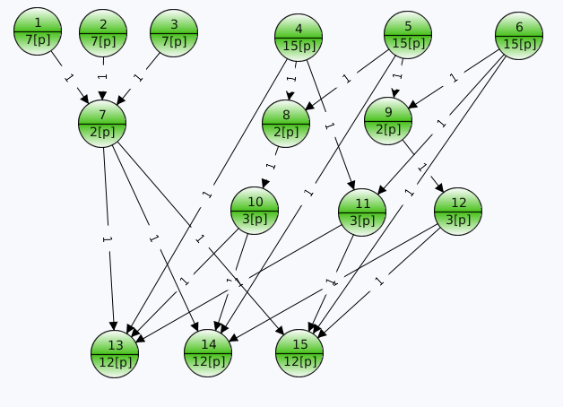

Ярусно-параллельная форма алгоритма для 2х слоёв.
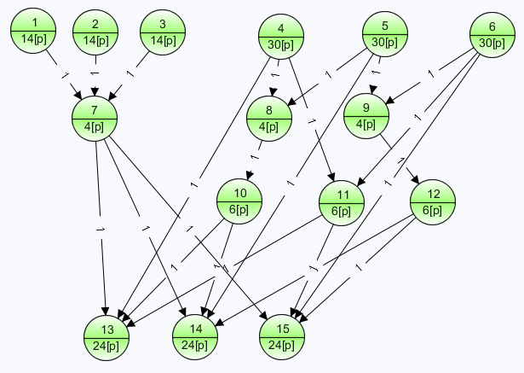

Наберём граф и запустим для 2х слоёв конвейера и 4х слоёв.

Результат для 4х слоёв:



Результат для 2х слоёв:
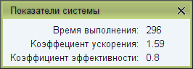

Таблица простоев при 4х слоях
Такты | Слой 1. Причины | Слой 2. Причины | Слой 3. Причины | Слой 4. Причины
1 | чтение данных | загрузка конвейера | загрузка конвейера | загрузка конвейера
2-16 |  | загрузка конвейера | загрузка конвейера | загрузка конвейера
17-31 |  |  | загрузка конвейера | загрузка конвейера
32-46 |  |  |  | загрузка конвейера
47-53
54-61 | ошибка синхронности
62-68
69-76 | ошибка синхронности | ошибка синхронности
77-83
84-91 | ошибка синхронности | ошибка синхронности | ошибка синхронности
92-93
94-98 | ошибка синхронности
99-100
101-105 | ошибка синхронности | ошибка синхронности
106-107 | ожидание род. задачи
108-112 | ожидание род. задачи | ошибка синхронности | ошибка синхронности
113 | ожидание род. задачи | ожидание род. задачи
114 | чтение | чтение
115-116 |  | ошибка синхронности | ошибка синхронности
117-118 |  |  | ошибка синхронности | ошибка синхронности
119 |  | ошибка синхронности | ошибка синхронности | ошибка синхронности
120-121 |  |  |  | ошибка синхронности
122 |  |  | ошибка синхронности | ошибка синхронности
123-124
125 |  |  |  | ошибка синхронности
126-128 | ожидание род. задачи
129-131 | ожидание род. задачи | ожидание род. задачи
132-133 | ожидание род. задачи | ожидание род. задачи | ожидание род. задачи
134 | ошибка синхронности | ошибка синхронности | ошибка синхронности
135-146 |  | ошибка синхронности | ошибка синхронности | ошибка синхронности
147-158 |  |  | ошибка синхронности | ошибка синхронности
159-170 |  |  |  | ошибка синхронности
171-182 | выгрузка конвейера
183-194 | выгрузка конвейера | выгрузка конвейера
195-206 | выгрузка конвейера | выгрузка конвейера | выгрузка конвейера
207 | запись | запись | запись | запись

Выводы: преимуществом конвейерных систем является выполнение всех задач одновременно, но на каждом такте выполняются различные части различных задач. То есть, максимальная производительность обеспечивается при наличии максимального заполнения слоёв.
Было проведено моделирование алгоритма поиска обратной матрицы на 2-х и 4-х слойных конвейерах. Исходя из результатов, намного лучше с точки зрения времени выполнения является система с 4мя слоями. Разница во времени выполнения составляет 89 тактов в связи с тем, что на 4х слойном конвейере лучше распараллеливаются участки, где более двух вершин на ярусе. Однако коэффициент эффективности в 4х слойной системе уменьшился почти в полтора раза в сравнении с 2х слойной системой. То есть, алгоритм не оптимален для выполнения на макроконвейере. Поэтому возникало множество ошибок синхронности.

